«Дарить людям радость»

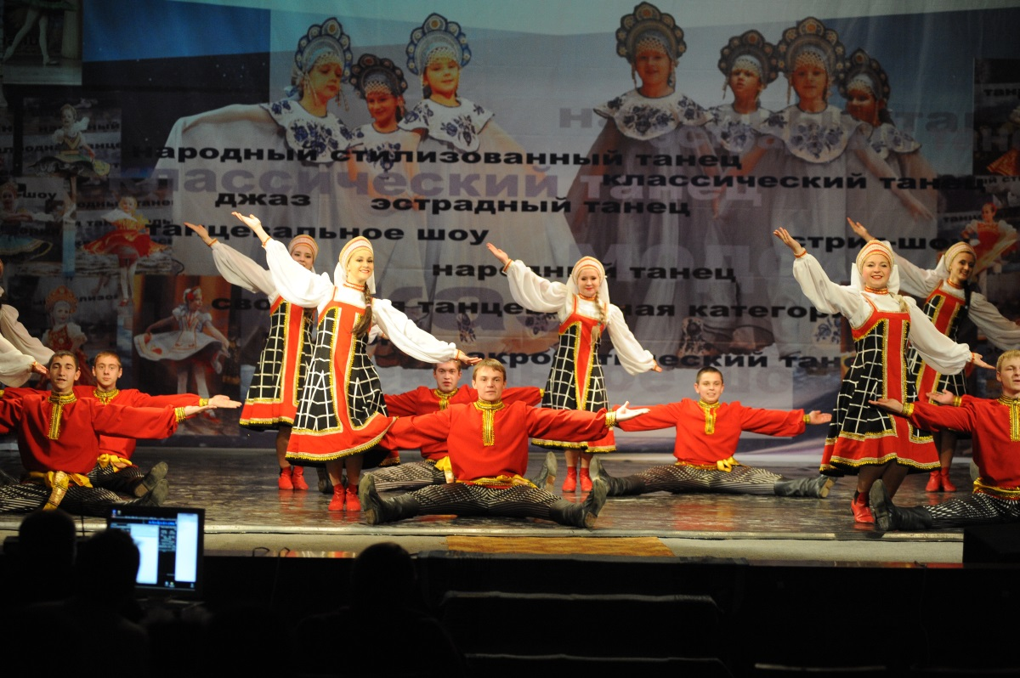
Ансамбль народного танца «Радуга» муниципального бюджетного учреждения культуры ДК «Сахарник» располагается на территории р.п. Знаменка Тамбовской области. Основан самодеятельный хореографический коллектив осенью 1991 года Серпутько Виктором Арсентьевичем. В 1995 году коллективу присваивается почетное звание «народный самодеятельный коллектив», с 1997 года ансамбль народного танца «Радуга» возглавляет Серпутько Любовь Владимировна.
«Радуга» бережно хранит истоки народного танца. Язык искусства танца рождает в душах ребят уважение к культуре других народов, рождая добрую и надежную дружбу. Сегодняшняя «Радуга» - это большой, сплоченный коллектив, в котором занимаются почти 90 детей (6 возрастных групп - от 4 до 22 лет), влюбленных в искусство хореографии. Занятия проходят 4 раза в неделю.
Большое внимание уделяется классическому, народному танцу, уроками «балетной гимнастики», а также работе с ансамблем, где отрабатываются номера и делаются новые постановки. Каждая репетиция – поиск, эксперимент, преодоление трудностей, шаг к новому. Результат – высокое мастерство участников танцевального коллектива. И каждый концерт – смотр достижений, экзамен на мастерство.
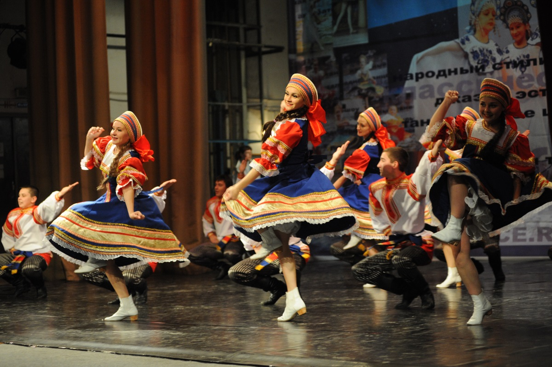
Репертуар коллектива широк и разнообразен. Особой атмосферой доброты, юмора и веселья наполнены танцы: «Том и Джерри», «Хулиганы», «Прогулка». К самым полюбившимся номерам можно отнести такие, как: «Кто – кого», «Девчата», «Яблочко», «Моя Марусечка», «Кан-кан», «Гопак» и многие другие. А танец «Шире круг» с его удалью, задором, колоритом движений занимает главное место в репертуаре коллектива и является его визитной карточкой. Каждое выступление «Радуги» - это искренний праздник детства радости, любви и хорошего настроения. Украшением ансамбля стали новые хореографические постановки: «На Ивана Купала», «Завалинка», «Памяти павших», «Ой, ранешенько!», «Тамбовская Матаня» и другие.
«Радуга» постоянный участник концертных мероприятий проводимых как в Знаменском районе, так и г. Тамбове: День урожая, День сельского хозяйства, Русский спас, Международная Покровская ярмарка и многие другие. Ансамбль – частый гость в клубных учреждениях не только Знаменского района, но и соседних – Сампурского, Жердевского, Мордовского, Тамбовского, города Котовска. Только за последние три года дано около 70 концертов.
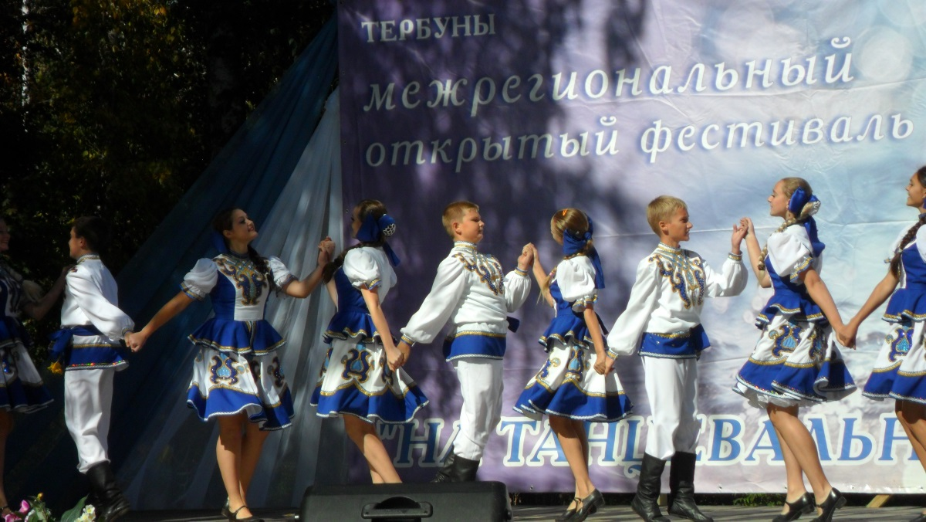
Коллектив под руководством Любови Владимировны Серпутько достойно представляет нашу область на мероприятиях регионального уровня: Всероссийский фестиваль КВН «Вечера на хуторе «РУСАГРО», г. Москва 2003г; Межрегиональный фестиваль хореографических коллективов «В вихре танца», г. Тамбов, 2002г., 2004г.,2006г.; Региональный фестиваль детского и юношеского хореографического творчества «В гостях у «Родничка», г. Липецк 2004г, 2009г.; Межрегиональный фестиваль семейных художественных ансамблей «Семья России», г. Тамбов 2007г; Межрегиональный фестиваль «Семья и творчество», г. Москва 2008г; III Всероссийский конкурс-фестиваль «Русский танец на Тамбовщине», г. Мичуринск 2009г.; 3-й открытый региональный чемпионат по народному танцу «Кубок Черноземья», г. Воронеж, 2010г.; V-й Всероссийский фестиваль-конкурс по народному танцу «Танцуй, Поволжье!», г. Пенза, 2010г.; Межрегиональный фестиваль хореографических коллективов «В вихре танца», г. Тамбов, 2011г.; Международный фестиваль-конкурс «Седьмой континент», г. Курск 2011г.,2012; Межрегиональный фестиваль семейного творчества « Семья России», г. Тамбов 2011г.; 5-й Всероссийский фестиваль-конкурс хореографического искусства «Кубок Черноземья», г. Воронеж, 2012г.; 4-й Фестиваль традиционного народного творчества молодежных самодеятельных коллективов Центрального федерального округа, Тверская обл. г. Калязин, 2012г.; Первый открытый фестиваль-конкурс народного танца «Тамбовский каблучок», г. Тамбов, 2013г.; II Всероссийский фестиваль-конкурс « Новые звезды», г.Воронеж, 2013г.2014 год также богат победами: коллектив Лауреат I и II степени областного фестиваля хореографических коллективов «В вихре танца» в г. Котовске, Лауреат I степени III Межрегионального открытого фестиваля-конкурса хореографических коллективов «На танцевальной волне» в г. Тербуны Липецкой области; Лауреат I степени Межрегионального фестиваля детского и юношеского творчества «Тамбовская Карусель» в г.Котовске; II место и «Кубок мастеров хореографии» на Международном фестивале-конкурсе «Седьмой континент» в г. Курске. Ансамбль стал участником Всероссийского фестиваля народного творчества «Вместе мы — Россия» в г. Твери, фестиваля народного танца в г. Мичуринске, фестивале хореографических коллективов «Парад Терпсихоры» в г. Тамбове.
Знаменательным для коллектива ансамбля и его руководителя Серпутько Любови Владимировны стал 2007 год. За большой вклад в развитие культуры она награждена Почетной грамотой Министерства культуры и массовых коммуникаций Российской Федерации и Российского профсоюза работников культуры , Дипломом областного конкурса клубных учреждений Тамбовской области в номинации “Лучший руководитель коллектива самодеятельного творчества”. Любовь Владимировна имеет богатый педагогический опыт, она грамотный высококвалифицированный специалист, что сказывается на результативности работы коллектива. Она постоянно повышает свое мастерство, не останавливается на достигнутом, работает над своей профессиональной подготовкой. Её отличают инициативность и деловитость, блестящие организаторские способности.
В 2008г. ансамбль народного танца «Радуга» становится обладателем диплома о вручении гранта администрации Тамбовской области, управления культуры и архивного дела Тамбовской области в размере 200 тысяч рублей на реализацию творческого проекта «Сохранение и развитие традиций русского народного танца Тамбовской области». Проблемы возрождения и сохранения танцевального фольклора в современной жизни решаются путем приобретения знаний специфических особенностей Тамбовской танцевальной культуры, умений «выражаться» хореографически точно, образно, лаконично. Воспитание у детей интереса, любви и уважения к местным народным танцевальным традициям являются основой творческого процесса ансамбля.
В 2013г. Администрация Тамбовской области наградила дипломом победителя областного конкурса «На получение единовременных стимулирующих выплат лучшими работниками областных государственных и муниципальных учреждений культуры» балетмейстера ансамбля народного танца «Радуга» Серпутько Любовь Владимировну.
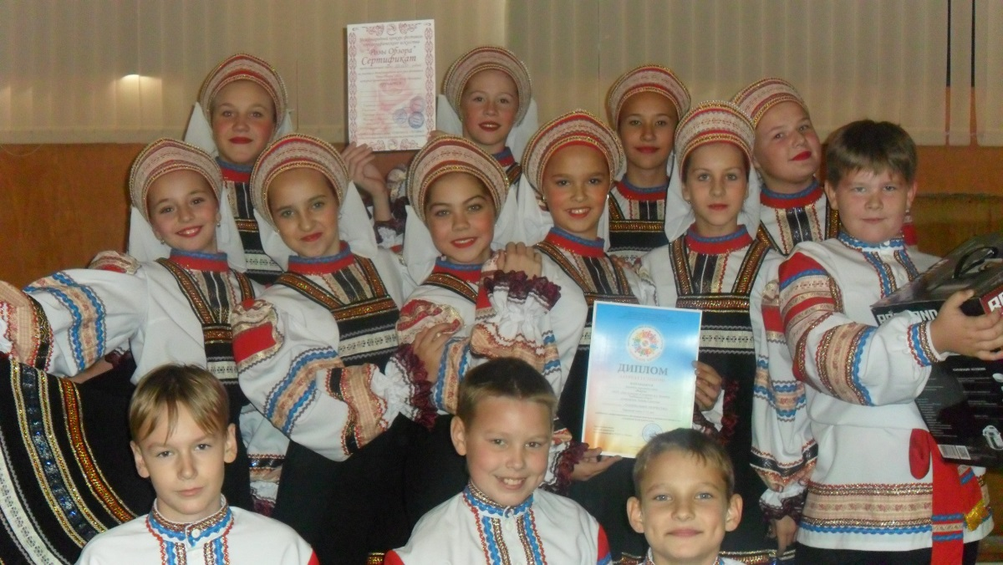
«Радуга» - по настоящему большая и дружная семья, настоящая школа творчества эстетического воспитания, которую проходят много ребят. За 23 года в ансамбле выросло не одно поколение танцоров, двое из которых связали свою судьбу с хореографией, а кто поступил в высшие учебные заведения, продолжают заниматься в коллективе в свободное от учебы время. Так как хореография для них является смыслом всей жизни и помогает преодолевать все трудности на их пути. Дарить людям радость - творческая задача ребят и руководителя ансамбля «Радуга».

Балетмейстер ТОГБУК «НМЦ НТ и Д» О.А. Силакова

